Инструкция по подключению к контуру торгово-клиринговой системы MOEX для фондового рынка KASE

- Проверить доступность контура ТКС MOEX по Telnet: 79.142.60.227 port 15005;
(Если доступ не открыт, обратитесь к своей тех. поддержке)

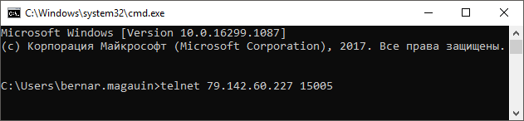

- Для того чтобы подключиться к контуру торговой системы, необходимо скачать установочный пакет с сайта KASE;
- Установите дистибутив;
- Запустите установленное ПО;
- Далее в открывшемся окне необходимо изменить параметры подключения (см. Рисунок 1);

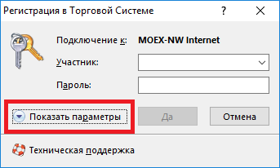
Рисунок 1

- Нажмите на кнопку «Настроить параметры подключения» (Рисунок 2);

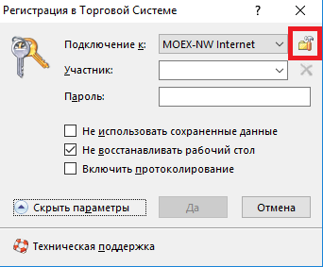
Рисунок 2

- В следующем окне «Параметры» во вкладке «Подключение» нажмите на кнопку «Добавить» (Рисунок 3);

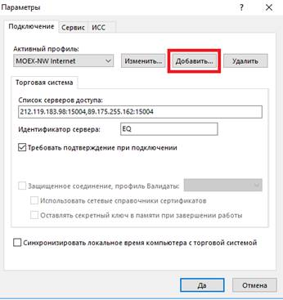
Рисунок 3

- В поле «Наименование профиля» введите KASE_BRIDGE, ниже выберите способ подключения «Через шлюз», после заполните поля «Список серверов доступа» и «Идентификатор сервера» в соответствии с Рисунком 4 и нажмите на кнопку «Да»;

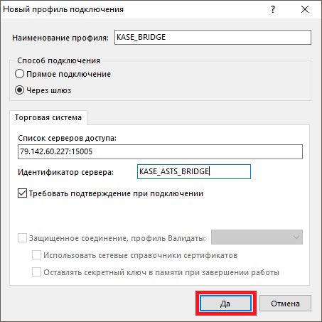
Рисунок 4

- Далее в окне «Регистрация в Торговой Системе» «Подключение к:» должно быть KASE_BRIDGE (Рисунке 5);

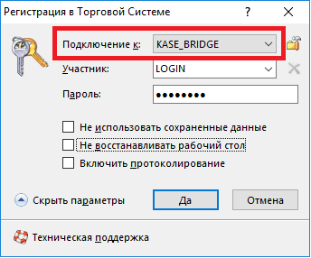
Рисунок 5

- Далее введите Имя участника и пароль (для того чтобы получить Имя участника и пароль оформите заявку на support@kase.kz);
- Нажмите кнопку «Да».

Поздравляем, Вы зарегистрировались в Торговой Системе!

